# 当前最新脚本

## 表结构与基础依赖数据

.\gjk\CODE\gjk\db\gjk表结构与基础依赖数据20191111.sql

## 清理脚本（慎用，清理之前请备份）

.\gjk\CODE\gjk\db\数据清理脚本.sql

# 记录总表（最新日期在上面）

|  |  |  |  |
| --- | --- | --- | --- |
| 时间 | 表 | 修改项 | 修改人 |
| 2019/11/11 | gjk_project | 增加basetemplate_ids字段 | 王晓冬 |
| 2019/11/11 | gjk_structlibs | 增加apply_desc字段 | 张静 |
| 2019/10/30 | gjk_component | 修改descripstion字段名称为comp_backupinfo | 孙超 |
| 2019/10/25 | gjk_base_template | 增加temp_version字段 | 王晓冬 |

# 详细记录（最新日期在上面）

## 2019-11-11

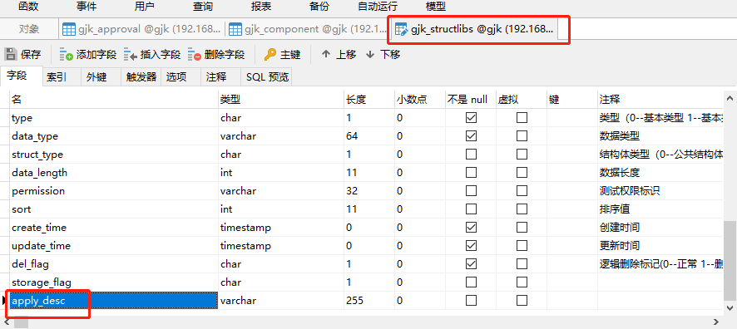

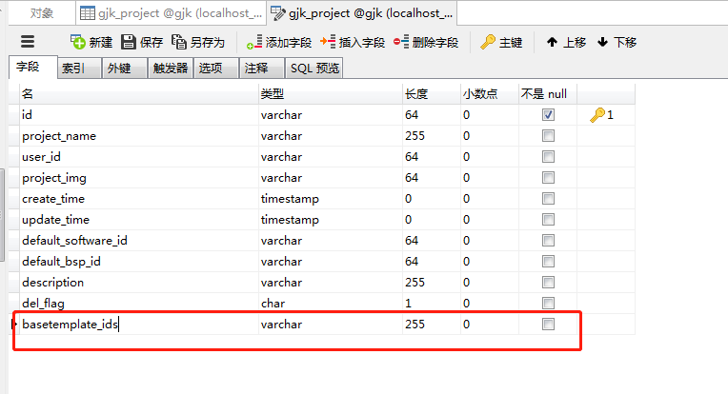

## 2019-10-30

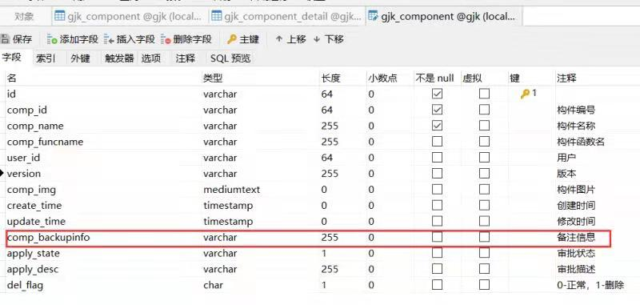

## 2019-10-25

